**T.C.**

**DOKUZ EYLÜL ÜNİVERSİTESİ**

**İKTİSADİ VE İDARİ BİLİMLER FAKÜLTESİ**

**YÖNETİM BİLİŞİM SİSTEMLERİ BÖLÜMÜ**

**YBS 3008 - KARAR DESTEK SİSTEMLERİ**

**DÖNEM PROJESİ**

***HASTANE PERFORMANS İYİLEŞTİRME SİSTEMİ***

***2016469028***

***Bahadır KALAÇAY***

**2019, İZMİR**

**Proje Başlığı: Hastane Performans İyileştirme**

**Projenin Amacı: Bu projede amaç hastaneye gelen dilek ve şikayetlerin bölümlere göre ve personel kategorilerine göre paylaştırılıp grafiksel bir gösterim sağlanarak orta düzey yöneticiye daha anlaşılır ve net bir şekilde sunulup eksik bölge tespitinde daha doğru sonuçlar çıkarmayı hedeflemektir.**

**Kime Nasıl Ve Ne Şekilde Destek Sağlayacak? Bu projenin destek sağlayacağı kişi orta düzey yönetimde başhekim yardımcısı olacaktır. Başhekim yardımcısının görevleri arasında toplam kalite ve müşteri memnuniyeti çerçevesinde hastane iyileştirme politikaları uygulamak gibi bir tanımda vardır.Bu tanıma istinaden KDS oluşturulup başhekim yardımcısının hizmetine sunmak hedeflenmektedir.**

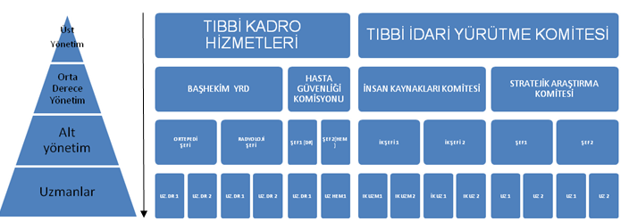

**Kullandığınız Teknik Ve Yöntemler:**

**PHP**

**MYSQL**

**GOOGLE CHART**

**HTML-5**

**AJAX**

**Sonuç: Bu proje interaktif sistemlere dayandığı için yöneticiye daha anlaşılır ve daha çağdaş yollar ile eksikleri bulmada yarar sağlıyor.**

**(Giriş Paneli)**

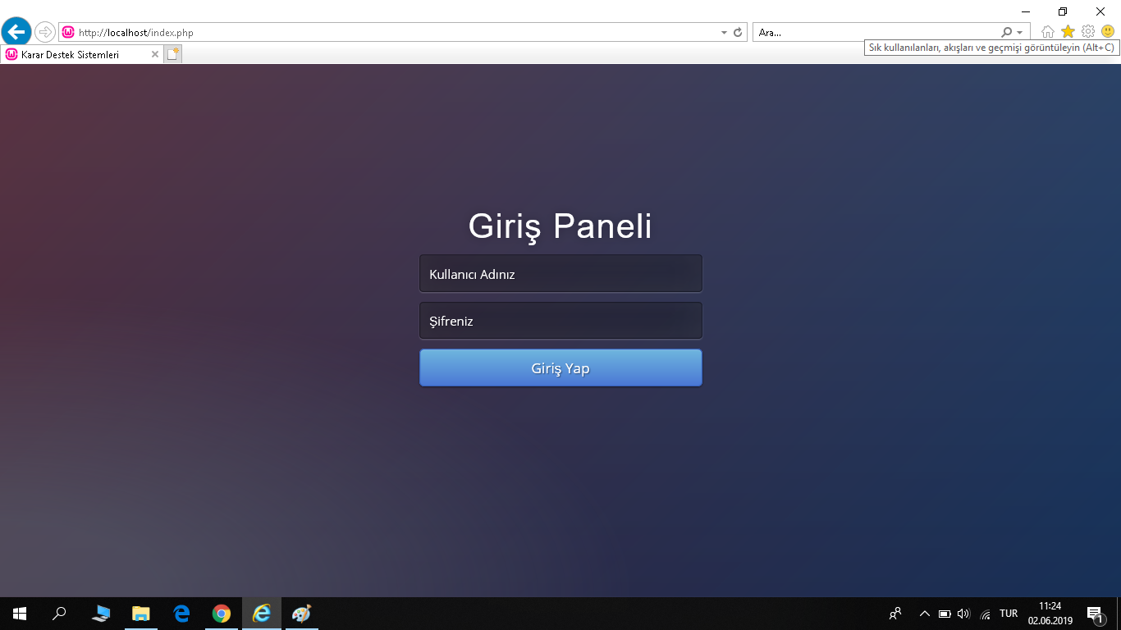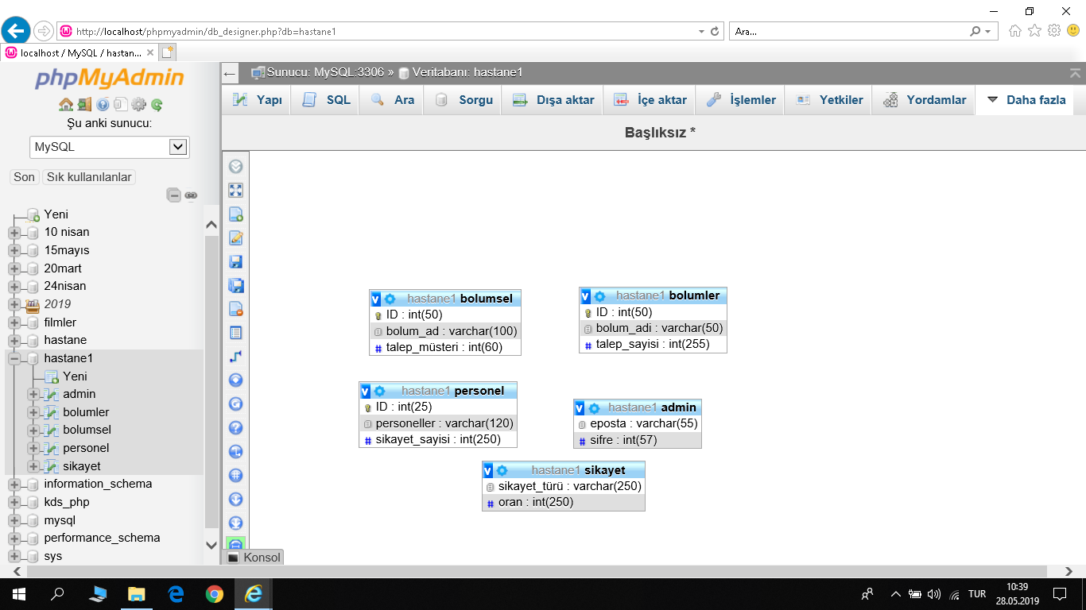

**Projenin MYSQL veritabanı**

**Admin=Giriş onayı yapılırken bilgilerin barındığı bölüm**

**Bolumler= Hastane bölümleri ve talep sayılarının bulunduğu bölüm**

**Personel= Personel kategorilerinin ve şikayet sayılarının bulunduğu bölüm**

**Bolumsel= Hastane bölümleri ve talep oranlarının bulunduğu bölüm**

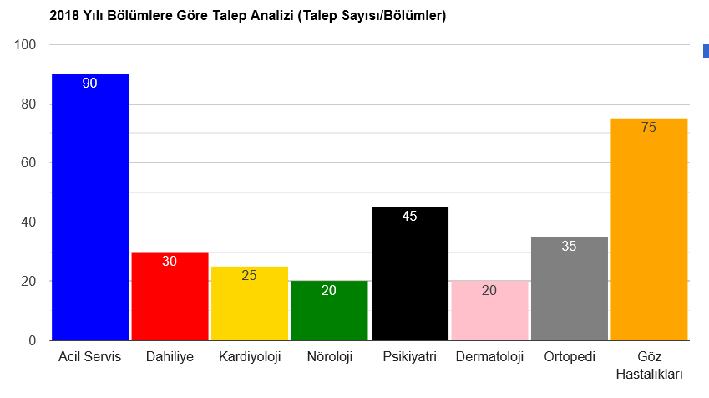

**(GRAFİK.1)Bu grafik hastalar veya hasta yakınlarının hastanenin en çok hangi bölümü hakkında bir yazılı talepte bulunmuş istatistiksel grafiğini bize sunmaktadır. Bu grafik ile bölümler hakkında çıkarımlar yapılarak 3. Grafik ile kıyaslanma yapılmalıdır.**

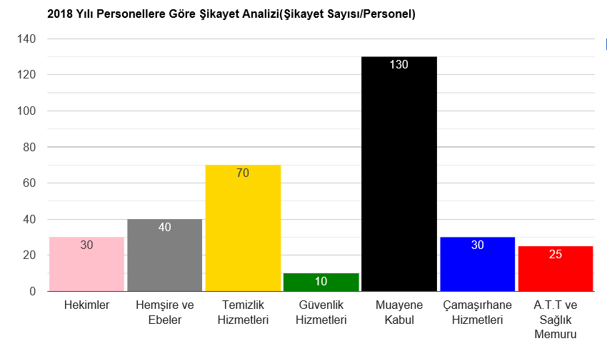

**(GRAFİK.2)Bu grafik hastalar veya hasta yakınlarının hastanede hangi bölümde bir sorun yaşayarak o bölümü yazılı olarak beyan ettiğinin istatistiksel grafiğini sunmaktadır.Bu grafik ile hangi personel grubunun üstüne daha çok düşülmesi gerektiğini göstermek amaçlanmıştır.**



**(GRAFİK.3)Bu grafikte bölümü kullanan hastalar ve bu hastalar içerisinde şikayet de bulunan hastaların oransal grafiği verilmiştir. Bu grafik ile yüzdeleri yüksek olan bölümler en çok ilgilenilmesi gereken bölümler olmalıdır.**

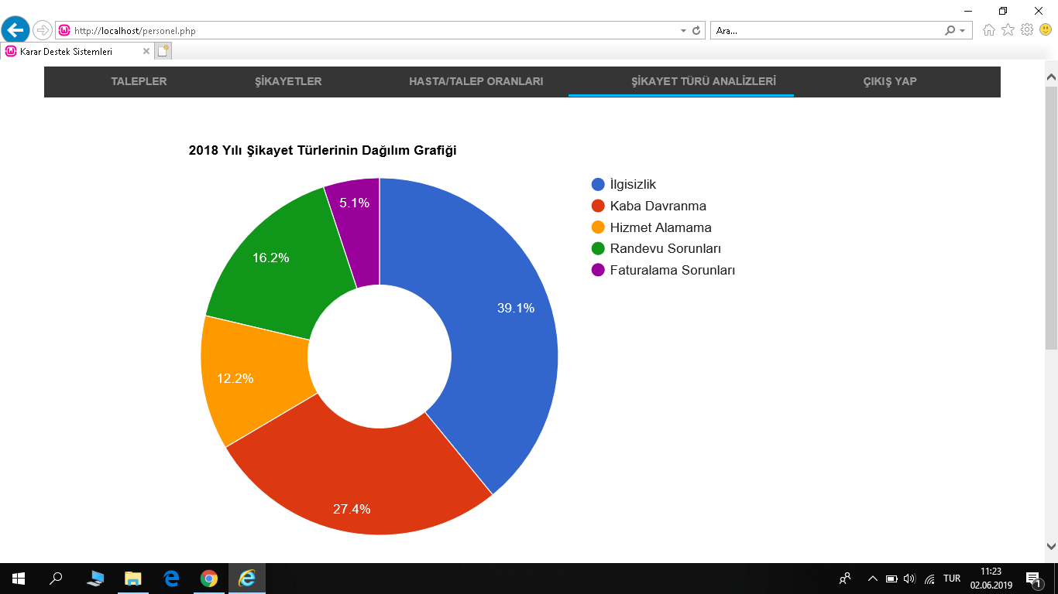

**(GRAFİK.4) Bu grafik ile hastaneyi şikayette bulunan hasta veya hasta yakınlarının en çok hangi konudan rahatsız olduğu gösterilmeye çalışılmıştır. Bu grafik ile o konular hakkında önlemler, uyarılar ve eğitimler yapılması gerektiği sonucuna varılmalıdır.**